GAUTENGSE DEPARTEMENT VAN ONDERWYS

SENIORSERTIFIKAAT-EKSAMEN

HUISHOUDKUNDE HG

TYD: 3 uur

PUNTE: 300

INSTRUKSIES:

- Al die vrae in die vraestel is VERPLIGTEND.
- Skryf asseblief netjies en duidelik.
- Nommer u antwoorde presies soos die vrae genommer is.
- Beantwoord Vrae 1.1.1 – 1.1.15 (meervoudige keuse-vrae) van AFDELING A op die antwoordblad aan die binnekant van die omslag van u antwoordboek
(die numering is 1.1 – 1.15).
- Beantwoord Vrae 1.2 – 1.14 van AFDELING A, sowel as AFDELING B en AFDELING C in u antwoordboek.

AFDELING A

VRAAG 1
VOEDSEL EN VOEDING

  - Dui die korrekte antwoord aan deur ’n kruis (X) oor die ooreenstemmende letter op die antwoordblad aan die binnekant van die omslag van u antwoordboek te trek.

VOORBEELD: Croûtons is

A. stukkies gebraaide vleis. B. lewerkoekies.
C. gebraaide broodblokkies. D. viskoekies.

ANTWOORD: A B C D

LW: Indien daar meer as een kruis by ’n antwoord verskyn, sal geen punte vir daardie antwoord toegeken word nie.

    - Die sintuiglike genot van ’n maaltyd word bepaal deur die
- nutriëntwaarde van die voedsel.
- kleur en tekstuur van die voedsel.
- hoeveelheid voorbereiding.
- seisoen en die klimaat.

    - ’n Vingerbakkie word gebruik om ’n mens se vingers in te was nadat –––––––––––––– bedien is wat met die vingers geëet is.
- biefstuk en niertjiepastei
- beesvleis stroganoff
- geroosterde garnale
- spaghetti bolognaise

    - Geroosterde vleis word gaargemaak
- op ’n gesmeerde, plat oppervlakte of rooster.
- deur dit in ’n klein hoeveelheid water te prut.
- deur hitte oor te dra na onbedekte voedsel deur middel van warm lug.
- deur hitte oor te dra deur geleiding.

    - As suiker by ’n styselpasta gevoeg word, sal die
- gaargemaakte produk dunner wees.
- stysel na dekstrien gehidroliseer word.
- gelatinisering van nageregte verhoed word.
- resultaat ’n dikker pasta wees.

    - Melkmengsels moet nie as ’n plaasvervanger vir melkpoeier vir babavoeding gebruik word nie omdat dit
- ’n hoë koolhidraat-inhoud het en ryk is aan versadigde vetsure.
- ’n hoë cholesterol-inhoud het, maar ’n lae kJ-waarde.
- ’n lae vitamiene-inhoud het en slegs ’n derde van die proteïene bevat wat in suiwer melkpoeier voorkom.
- skadelike vetsuur bevat en ’n lae kalsium-inhoud het en die baba se gesondheid kan benadeel.

    - Lesitien is die emulsifiseerder wat verantwoordelik is vir die binding van die volgende bestanddele in die voorbereiding van mayonnaise:
- Speserye en olie
- Eiergeel en olie
- Asyn en olie
- Eierwit en asyn

    - Die uitwerking wat bevriesing op vis het:
- Bevrore berging verhoog die taaiheid van die visspier.
- Die vis bly klam en sappig vir ’n lang periode.
- Klein yskristalletjies vorm en die volume van die spiere neem af.
- Hoë versadigde vetsure in olierige vis vries goed.

    - Bloederige water, bekend as drup, wat voorkom in die houers waarin vleis verpak is, dui daarop dat
- die vleis in vloeistof verpak is om te verseker dat dit sappig en smaaklik is.
- sarkoplasma uitgeloop het en die eindproduk onsmaaklik sal wees.
- vleissappe bygevoeg is om te verseker dat die eindproduk smaaklik sal wees.
- die dier nie genoeg gebloei het nie en die vleis onsmaaklik sal wees.

    - Die volgende rypmaakmetode lewer ’n hoë askorbiensuur-inhoud in tamaties:
- Tamaties wat rypgemaak is in kweekhuise
- Tamaties wat buitenshuis rypgemaak is
- Tamaties wat ryp word nadat dit gepluk is
- Tamaties wat in skadu ryp word

    - Die onaangename geur en reuk van oorgaar-kool word veroorsaak deur
- waterstofsulfied.
- magnesiumsulfaat.
- kalsiumchloried.
- swaweldioksied.

    - Die makro-omgewing sluit in die
- familie en naby vriende.
- sitkamer en tuin van ’n huis.
- huishoudelike omgewing sowel as die skool.
- politieke en ekonomiese stelsel van ’n land.

    - U drink elke oggend ’n koppie koffie voordat u skool toe gaan.
Die betrokke vlak van besluitneming is
- impulsief.
- beperk.
- roetine.
- ekstensief.

    - Watter een van die volgende is ’n voorbeeld van nie-menslike hulpmiddels?
- Tyd en energie
- Rente en geloof
- Pos-en vervoerdienste
- Kennis en begrip

Vrae 1.1.14 – 1.1.15 is gebaseer op die onderstaande diagram. Bestudeer die diagram en beantwoord die vrae wat volg:
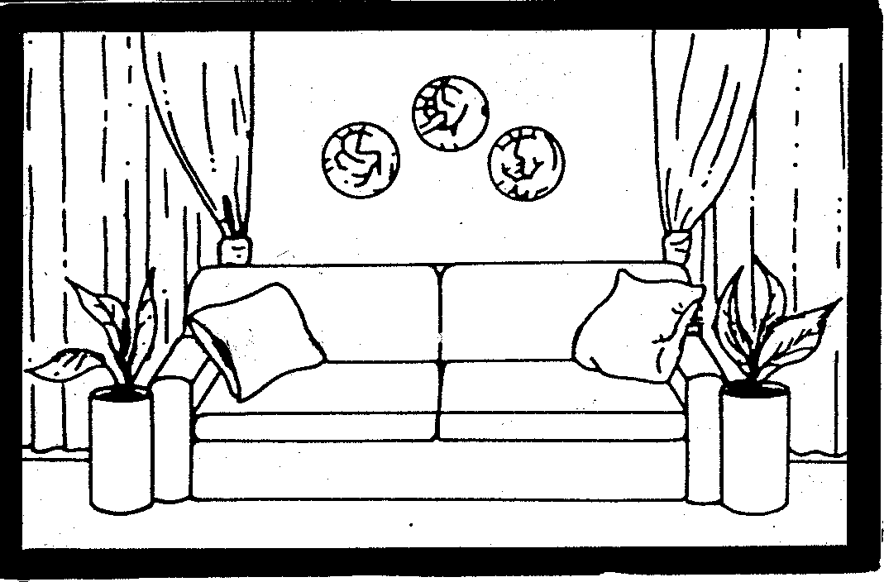

    - Die ontwerpbeginsel proporsie wat in bostaande diagram toegepas is, beteken dat
- aandag op die gordyne gevestig word.
- reëlmatig vloeiende lyne in die vertrek gebruik word.
- potplante en kussings ordelik gerangskik is.
- die grootte van die voorwerpe korrek is in verhouding tot die grootte van die vertrek.

    - Die fokuspunt in die vertrek word geskep deur
- potplante aan weerskante van die bank.
- twee kussings wat op die bank geplaas is.
- die lengte en breedte van die gordyne.
- die drie voorwerpe teen die agterste muur. 15x2=(30)
1.2
’n Kaasgereg (fondue) van witsous, eiergeel en kaas word voorberei. Die eindproduk is draderig en olierig as gevolg van die groot verhoging in temperatuur.

Analiseer bogenoemde stelling en kies TWEE faktore uit die lys hier onder wat moontlik tot die eindresultaat bygedra het.

Skryf die vraagnommer 1.2 in u antwoordboek en die TWEE letters (A – F) van u keuse onder mekaar.

FAKTORE WAT BYDRA TOT ’N DRADERIGE EN OLIERIGE KAASGEREG
A. | Proteïene oorkoaguleer en heelwat vog gaan verlore as gevolg van langdurige verhitting.
B. | Die mengsel is nie voortdurend geroer nie en daarom het die proteïene nie egalig gekoaguleer nie.
C. | Kaas is fyn gerasper en het veroorsaak dat die kaseïen sag word.
D. | Eiergele is nie voldoende geklop voordat dit by die witsous gevoeg is nie.
E. | Die meel wat gebruik is om die mengsel te bind, was nie voldoende nie en die eindresultaat is olierig en klonterig.
F. | As gevolg van die langdurige verhitting, het die emulsie geskei en olierig en onverteerbaar geword.
(2)
  - Analiseer die volgende voedselsisteme wat voorkom in die bestanddele wat gebruik word om roomys te maak. Kies die toepaslike voedselsisteme uit die lys.
Skryf die vraagnommers (1.3.1 – 1.3.5) in u antwoordboek en die korrekte letter (A of B) onder mekaar.

 | BESTANDDELE |  | VOEDSELSISTEEM
 | 1.3.1 | Suiker | A.  B. | Ioniese oplossing  Ware oplossing
 | 1.3.2 | Melk en soliede melkdeeltjies | A.  B. | Molekulêre oplossing  Kolloïdale dispersie
 | 1.3.3 | Room | A.  B. | Lugtige emulsie  Skuim
 | 1.3.4 | Vet | A.  B. | Globules gedispergeer in yskristalle  Deeltjies vasgevang in die melkserum
 | 1.3.5 | Eierwit | A.  B. | Proteïene in eierwit omkring selle en ’n skuim vorm  Proteïenfilm in eierwit stabiliseer - emulsie word gevorm
5x2 =  - Kies uit die lys VIER ongewenste gevolge van oorgaar-voedsel.Skryf die vraagnommer 1.4 in u antwoordboek en die VIER letters (A – I) van u keuse  onder mekaar. |  |  |  |  | (10)

 | ONGEWENSTE GEVOLGE VAN OORGAAR-VOEDSEL
 | A | Franse omelet sal ’n groot volume hê met ’n taai tekstuur.
 | B | Die tekstuur van die groente word sag en pap.
 | C | Vis krimp minimaal en sal ’n growwe tekstuur hê wat taai en droog is.
 | D | Vleis word draderig en sal uitmekaar val.
 | E | Wit groente se kleur verander na bruin.
 | F | Vleisanaloë krimp aansienlik.
 | G | Nutriënte los op of loog uit.
 | H | Melksuiker sal te veel karameliseer en ’n onaangename smaak hê.
 | I | Vitamiene B2 in spinasie los op.
 |  |  | (4)

1.5 Kies uit die onderstaande lys VIER belangrike faktore wat in ag geneem moet word wanneer ’n skoonmaakskedule beplan word. Skryf die vraagnommer 1.5 in u antwoordboek en die VIER letters (A – H) van u keuse onder mekaar.

FAKTORE VAN BELANG BY DIE BEPLANNING VAN ’N SKOONMAAKSKEDULE
A | Gesinsituasie
B | Sosio-ekonomiese faktore
C | Te veel om te doen en te min tyd
D | Waar die huis geleë is
E | Die tuisteskepper se gewoontes
F | Die inwoners se aktiwiteite
G | Die werksmetode
H | ŉ Eentonige taak
(4)
1.6 Kies uit die onderstaande lys VIER korrekte stellings wat van toepassing is op HIV/Vigs. Skryf die vraagnommer 1.6 in u antwoordboek en die VIER letters (A – H) van u keuse onder mekaar.

 | STELLINGS VAN TOEPASSING OP HIV/VIGS
 | A | HIV/Vigs is ’n siekte wat suksesvol behandel kan word.
 | B | U kan by enige regeringskliniek ’n gratis HIV-toets laat doen.
 | C | Dit is onnodig om snye en seerplekke op jou hande met pleister te bedek wanneer bloed hanteer word.
 | D | Respekteer en ondersteun persone wat HIV/Vigs-positief is.
 | E | U kan Vigs kry indien u saam met iemand woon wat Vigs het.
 | F | Leerlinge wat HIV-positief is, het die reg om skool te gaan.
 | G | HIV/vigs raak ons almal.
 | H | Slegs die regering is verantwoordelik daarvoor om die verspreiding van Vigs te voorkom.
1.7 Identifiseer uit die onderstaande lys VIER stellings wat sal help om die gesinseenheid te versterk. Skryf die vraagnommer 1.7 in u antwoordboek en die letters van u keuse (A – H) onder mekaar. |  |  | (4)

 | STELLINGS OM GESINSEENHEID TE VERSTERK
 | A | Gesinlede geniet ’n Kersete saam.
 | B | Gesinslede is onafhanklik.
 | C | Die moeder koop vir haarself ’n uitrusting vir ’n troue.
 | D | Gesinslede hou piekniek op ’n Sondagmiddag.
 | E | Die moeder besoek die vader in die hospitaal.
 | F | Die gesin kyk na ’n televisieprogram.
 | G | Die vader bid voor ete wanneer al die gesinslede saam is.
 | H | Die ouers gaan eet uit.
 |  |  | (4)

  - PAS DIE ITEMS BYMEKAAR
Trek die onderstaande tabel oor in u antwoordboek.
- Kies die korrekte antwoord in Kolom B sodat dit pas by die soort maaltyd in Kolom A.
- Pas Kolom C by die soort maaltyd in Kolom A.

KOLOM A |  | KOLOM B | KOLOM C
1.8.1 | Vleisbraai
1.8.2 | Ontbyt
1.8.3 | Kinderpartytjie
1.8.4 | Sjampanje-ontbyt
1.8.5 | Enkelpersoon-maaltye

KOLOM A |  | KOLOM B |  | KOLOM C
1.8.1 | Vleisbraai | A | ’n Tema is baie belangrik | i) | Kleurvolle voedsel, kolwyntjies met dier- motiewe
1.8.2 | Ontbyt | B | ’n Kombinasie van ontbyt en middagete wat ongeveer  10 :00 bedien word. | ii) | Voedsel met lang raklewe bv. ingemaakte voedsel
1.8.3 | Kinderpartytjie | C | Voedsel word in ’n informele atmosfeer buite gaargemaak. | iii) | Stysel, vrugte, eiers
1.8.4 | Sjampanje-ontbyt | D | Geen aansporing om vir hulleself te kook nie. | iv) | Vars vrugte, sampioene quiche, gisgebakte produkte en vrugtesap
1.8.5 | Maaltye vir enkelpersone | E | Moet in 25% van die daaglikse voedselbehoefte voorsien | v) | Hoendersosaties, soet patats in foelie, gemengde slaai
(10)

1.9 Pas die klassifikasie in Kolom B by die soort groente in Kolom A. Skryf die nommers (1.9.1 – 1.9.5) onder mekaar in u antwoordboek en die letters (A – H) langs die korrekte nommer.

KOLOM A |  | KOLOM B
GROENTE |  | KLASSIFIKASIE
1.9.1 | Rooikool | A | Blomme
1.9.2 | Broccoli | B | Sade en peule
1.9.3 | Tamaties | C | Wortels
1.9.4 | Ertjies | D | Blare
1.9.5 | Rape | E | Bolle
 |  | F | Vrugte
 |  | G | Stingels
 |  | H | Knolle
(5)
1.10 Pas die beskrywing in Kolom A by die melkproduk in Kolom B. Skryf die nommers (1.10.1 – 1.10.5) onder mekaar in u antwoordboek en die letters (A – I) langs die korrekte nommer.

KOLOM A  BESKRYWING |  | KOLOM B  MELKPRODUK
1.10.1 | Die produk wat verkry is nadat die vetterige deel uit die melk verwyder is | A | Gekondenseerde melk
1.10.2 | 95% van die water is uit die gepasteuriseerde melk verwyder | B | Ingedampte melk
1.10.3 | Gepasteuriseerde melk word verhit totdat 50% van die water verdamp het en suiker dan bygevoeg is | C | Kultuurkarringmelk
1.10.4 | Afgeroomde melk word ingeënt met 1% aktiewe melksuurvormende bakterieë | D | Melkpoeier
1.10.5 | Die water in die gepasteuriseerde melk word in ’n vakuum verwyder | E | Room
 |  | F | Kultuurmelk
 |  | G | Joghurt
 |  | H | Mellorine
 |  | I | Sorbet
(5)

1.11 Pas die bestanddele om brood te bak in Kolom B by die funksie in Kolom A. Skryf die nommers (1.11.1 – 1.11.4) onder mekaar in u antwoordboek en die letters (A – C) uit elke groep langs die korrekte nommer.

KOLOM A  FUNKSIE |  | KOLOM B  BESTANDDELE
1.11.1 | Voorkom dat die fermentasieproses te vinnig plaasvind en verstewig die glutendrade | A  B  C | Sout  Smeer  Suiker
1.11.2 | Tekstuur verbeter en ’n sagter brood word gebak | A  B  C | Heuning  Meelblom  Botter
1.11.3 | Bevorder die vorming van ’n fyn, kompakte krummel-en ’n sagte kors | A  B  C | Suiker  Eiers  Botter
1.11.4 | Verhoog die varsheidskwaliteit van die brood | A  B  C | Melk  Water  Suurdeeg
(4)

  - Pas die stelling in Kolom B by die terminologie van die bestuursproses in
Kolom A. Skryf die nommers (1.12.1 – 1.12.5) onder mekaar in u antwoordboek en die letters (A – I) langs die korrekte nommer.

KOLOM A  TERMINOLOGIE VAN DIE BESTUURSPROSES |  | KOLOM B  STELLING
1.12.1 | Besluitneming | A | Vereenvoudig ingewikkelde take
1.12.2 | Waardes | B | Dien as basis vir die volgende plan
1.12.3 | Doelwitte | C | Kies ’n plan van aksie
1.12.4 | Konvensionele standaarde | D | Belê in mense om aan eise te voldoen
1.12.5 | Nie-menslike hulpmiddels | E | Verander geleidelik saam met volwassewording
 |  | F | Ontwikkel uit ’n kulturele of sosiale groep
 |  | G | Ruimte, water en grond
 |  | H | Bereik met moeite
 |  | I | Gevoelens, emosies en spieraktiwiteite
(5)

  - Pas die finansiële term in Kolom B by die korrekte beskrywing in Kolom A.
Skryf die nommers (1.13.1 – 1.13.5) onder mekaar in u antwoordboek en dan die letters (A – H) langs die korrekte nommer.

KOLOM A |  | KOLOM B
BESKRYWING |  | FINANSIëLE TERME
1.13.1 | Geldelike inkomste se waarde rek | A | Versekerde inkomste
1.13.2 | Finansiële voordele wat ’n gesin oor ’n tydperk ontvang | B | Annuïteite
1.13.3 | Gereelde inkomste wat voorsien in daaglikse behoeftes | C | Moontlike inkomste
1.13.4 | Inkomste wat die gesin moontlik mag ontvang, maar wat verminder word deur ongunstige omstandighede | D | Vaste eiendom
1.13.5 | Inkomste wat ontvang kan word, maar waarop daar nie staatgemaak kan word nie | E | Nie-geldelike inkomste
 |  | F | Reële inkomste
 |  | G | Onseker inkomste
 |  | H | Aftrekkings
(5)

  - ’n Tuisteskepper het baie hulpmiddels tot sy/haar beskikking om take te vergemaklik.
Rangskik die hulpmiddels in die lys hieronder volgens die gegewe kategorieë:
    - Kognitiewe
    - Psigo-motoriese
    - Affektiewe
Skryf slegs die letters (A – H) en die korrekte kategorie-nommer (1.14.1. – 1.14.3) in u antwoordboek.

HULPMIDDELS
A | Vaardigheid en bekwaamheid om verskeie take aan te durf
B | Bewus wees van nuwe produkte
C | Innoverende skoonmaakmetodes
D | Kennis van skoonmaakmetodes
E | Uithouvermoë om die taak te voltooi
F | Positiewe gesindheid teenoor ’n taak
G | Die wilskrag om moeilike take aan te pak
H | Vaardigheid om apparaat te hanteer
(8)

TOTAAL VIR AFDELING A: [100]

afdeling B

vraaG 2

  - Bestudeer die volgende spyskaart en beantwoord die vrae wat volg:

’n Middagete word bedien by geleentheid van ’n daglange Vigsbewustheidseminaar

SPYSKAART

MIDDAGETE

Kaassoufflé

Visfilette in Witwynsous
Aartappelnessies gevul met Ertjies

Aarbeie en Room

Koffie

2000/11/23

- Uit hoeveel gange bestaan die middagete?  - Identifiseer die hoofgereg op die spyskaart.  - Klassifiseer die geregte uit die spyskaart teenoor die gepaste voedselgroepe en dui aan wat die aanbevole daaglikse porsies in elke groep is.  Tabuleer u antwoord: | (1)  (1)

VOEDSELGROEP |  | GEREGTE UIT SPYSKAART | AANBEVOLE DAAGLIKSE PORSIES
A | Vleis en Vleisalternatiewe | (1) | (1)
B | Melk en melkprodukte | (1) | (1)
C | Vette en Olies | (1) | (1)
D | Vrugte en Groente | (2) | (1)

- Identifiseer die voedselgroep wat ontoereikend is in bogenoemde spyskaart.  - Verduidelik die volgende terminologie wat in die spyskaart gebruik is:  - Soufflé  - Filet  2.3 2.3.1 Identifiseer die gaarmaakmetode wat gebruik is om die vis in die wynsous gaar te maak.  - Noem TWEE redes waarom hierdie gaarmaakmetode gekies is.  - Verduidelik watter effek klam hitte op die visspier het.  - Verduidelik waarom dit verkieslik is om eerder bevrore ertjies van ’n hoë  kwaliteit te gebruik as vars ertjies om die aartappelnessies te vul.  2.5  ’n Sjokolademousse wat nie gaargemaak hoef te word nie, is die vorige dag reeds voorberei vir bediening tydens die middagete. Daar is vasgestel dat die eiers besmet is met salmonellae en nie gebruik kon word nie.  - Watter mikro-organisme veroorsaak salmonellae-besmetting?  - (a) Indien die sjokolademousse volgens ’n resep voorberei is waar dit gaargemaak moes word, sou die eiers dan gebruik kon word?  - Motiveer u antwoord.  - Identifiseer nog TWEE moontlike oorsake van voedselvergiftiging – buiten die besmette eiers – wat tydens die voorbereiding van die sjokolademousse kan voorkom. | (1)  (2)  (2)  (1)  (2)  (4)  (4)  (1)  (1)  (1)  (2)

- Evalueer die spyskaart vir ’n middagete in Vraag 2.1 op bladsy 11 onder die volgende opskrifte:  - Geleentheid  - Tekstuur  - Voorkoms  - Koste  VRAAG 3  - ’n Dik witsous word gebruik as basis vir ’n kaassoufflé.  - Voorsien die korrekte gaarmaakterminologie vir ’n dik, gaar witsous.  - Terwyl die witsous voorberei word, vind die proses van gelatinisering plaas. Identifiseer TWEE voedselsisteme wat teenwoordig is tydens hierdie proses.  - Voorspel wat die resultaat van die witsous sal wees indien 25 ml suurlemoensap by die volgende gevoeg word:  - Warm witsous  - Afgekoelde witsous  - Terwyl ’n kaassoufflé voorberei word, word die volgende twee foute begaan:  - Die kaassoufflé is by ’n temperatuur van 220ºC gebak.  - Die kante en die bodem van die soufflébak is gesmeer.  (A) Analiseer die resultaat van elke fout.  (B) Noem die uitwerking van elke fout op die eindproduk.  (C) Gee ’n oplossing vir elke fout.  Tabuleer u antwoord soos volg: | (3)  (2)  (2)  (1)  [40]  (1)  (2)  (2)  (2)

 | A | B | C
FOUT | RESULTAAT VAN DIE FOUT | UITWERKING VAN DIE FOUT | OPLOSSING
3.2.1 | (2) | (1) | (1)
3.2.2 | (2) | (1) | (1)

- UHT-melk word gebruik in die voorbereiding van die witsous.  - Beskryf die UHT-proses.  - Maak ’n lys van VIER voordele van gehomogeniseerde melk.  - Noem VIER faktore wat die klopkwaliteit van vars room bepaal.  - Gaargemaakte vleis is dikwels taai en moeilik verteerbaar.  - Maak VIER voorstelle om vleis sagter te maak.  - Watter resultaat kan verwag word indien biefstuk met knoffelolie gesmeer word voordat dit gerooster word? | (4)  (4)  (4)  (4)  (3)

- Gestopte kalkoen word wêreldwyd bedien tydens Kersfees.  - Gee DRIE redes waarom kalkoen gestop word voordat dit in die oond gebraai word.  - Identifiseer DRIE tradisionele vulsels uit die onderstaande lys wat geskik is om kalkoen mee te stop.  Lemoen-rysvulsel  Pieterselie, Tiemie en Lewervulsel  Seldery en Neutvulsel  Gemaalde Vleisvulsel  Broodvulsel  Salie, Sampioene en Ricotta-vulsel  VRAAG 4  - ’n Gemengde slaai word van die volgende bestanddele gemaak:  Slaaiblare  Avokadoblokkies  Gesnyde Rooi Appels  Uieringe  Nartjieskyfies  Piesangsnytjies  Pynappelblokkies  - Noem DRIE bestanddele uit bogenoemde slaai wat na ’n bruin kleur kan verander nadat dit gesny is.  - Gee EEN rede vir die verandering van kleur.  - Noem EEN voorkomingsmaatreël wat aangewend kan word om die verbruining van die gesnyde bestanddele te verhoed.  - Identifiseer die kleurpigment in  - avokado’s  - nartjies  - piesangs | (3)  (3)  [40]  (3)  (1)  (1)  (3)

4.2 Bestudeer onderstaande resep en beantwoord dan die vrae.

CHARLOTTE (ŉ nagereg met ŉ gelatienbasis)
 | BESTANDDELE | METODE
A | 375 ml melk  5 ml mielieblom  (maizena)  15 ml suiker | - Skandeer/verhit 250ml melk.  - Maak ’n pasta van die res van die bestanddele.  - Kook vir 3 minute terwyl voortdurend geroer word.
B | 2 eiergele | - Klits eiergele en voeg by styselmengsel.  - Verhit die mengsel in die dubbelkastrol tot dit aan die agterkant van die metaallepel vaskleef.  - Laat afkoel.
C | 10 ml gelatien  25 ml water  100 ml heuning | - Sprinkel gelatien oor koue water en dispergeer oor kookwater.  - Voeg heuning by en meng. Laat afkoel.  - Meng heuningmengsel en eiervla goed en plaas in yskas totdat gedeeltelik gestol is.
D | 250 ml room  2 eierwitte  1 ml kremetart | - Voeg 1 ml kremetart by eierwit en klits tot stywe puntstadium.  - Klits room tot styf.  - Klop heuning/vla-mengsel in die room in.  - Vou eierwitte in koue mengsel in.
E | ½ pakkie suikerbrood-vingers | - Rangskik suikerbroodvingers in ’n voorbereide plastiekvorm.  - Voeg die mengsel by en plaas in yskas om te stol.

- Gee VIER bestanddele wat tiperend is van ’n Charlotte.  - Wat sal die konsistensie van die mengsel aan die einde van stap A wees?  - Waarom word ’n dubbelkastrol in stap B gebruik om die eiermengsel in gaar te maak?  - Noem TWEE redes waarom kremetart by die eierwitte gevoeg word in stap D.  - (a) Hoe sal die vervanging van die plastiekvorm deur ’n metaalvorm die stollingstyd van die nagereg beïnvloed?  (b) Gee ’n rede vir u antwoord in (a).  - In watter stadia van die resep sal die volgende verskynsels plaasvind?  - Denaturering  - Hidrering  - Koagulering  - Teken onderstaande tabel oor in u antwoordboek en voltooi met betrekking tot die volgende:  - Rysmiddel wat gebruik is  - Mengtegniek wat gebruik is | (4)  (1)  (2)  (2)  (1)  (1)  (3)

ASPEK |  | SWITSERSE ROLKOEK | BOTTER-  BROODJIES | SWEEDSE TEERING | SJOKOLADE ECLAIRS
4.3.1 | Rysmiddel | (1) | (1) | (1) | (1)
4.3.2 | Mengtegniek | (1) | (1) | (1) | (1)

    - Noem TWEE soorte suurdeeg wat vir die bak van brood gebruik word. (2)

4.4  Susan maak Choux-deeg aan vir ’n funksie. Sy is haastig en volg nie die korrekte stappe in die resep nie.  - Analiseer waarom die eindproduk nie geslaagd sal wees as Susan die volgende metode gebruik nie:  STAP A  Sy vergeet om die smeer by die water te voeg en gooi al die meelblom gelyktydig in die kokende water.  Sy kook die mengsel vinnig teen ’n hoë temperatuur en roer dit vinnig vir 10 minute.  STAP B  Sy het die Choux-deeg 15 minute lank in ’n baie warm oond gebak en dit toe uitgehaal omdat dit ’n mooi goudbruin-kleur gehad het.  TOTAAL VIR AFDELING B:  AFDELING C  VRAAG 5  - In Maslow se hiërargie van behoeftes moet die fisiologiese behoeftes eerste bevredig word.  - Watter ander behoeftes is daar in dié hiërargie?  5.2  David en Zanele is ’n gelukkige getroude paartjie wat pas aan die Pretoria Technikon afgestudeer het. David het in die kunste gespesialiseer en Zanele in spyseniering.  Om hulle inkomste aan te vul, bak Zanele vir ’n top Tuisnywerheid. David is ’n lektor en doseer Kunsgeskiedenis. Sy pakket sluit ’n goeie salaris, ’n jaarlikse bonus, ’n behuisingsubsidie, mediese hulpskema, pensioenfonds en ’n motortoelaag in.  Analiseer die gevallestudie en beantwoord die volgende vrae:  - Klassifiseer Menslike Hulpbronne in DRIE groepe en gee EEN voorbeeld uit die gevallestudie in elke groep. Moenie tyd in u antwoord gebruik nie.  - Identifiseer die paartjie se waardes uit die gevallestudie.  5.2.3 Identifiseer TWEE inkomstebronne uit elke tipe inkomste en gee TWEE voorbeelde van ELKE tipe uit die gevallestudie.  - Identifiseer VIER addisionele voordele wat David ontvang. | (8)  [40]  (4)  (6)  (2)  (6)  (4)

5.3  Zanele is verantwoordelik om al die bakwerk self te doen en dit neem baie  tyd in beslag. Sy is ook verantwoordelik vir die voedselvoorbereiding,om die huis skoon te maak en om die wasgoed te was.  - Noem VIER emosionele faktore wat mag bydra tot Zanele se gevoelens aan die einde van die dag.  - Konflik is onafwendbaar by ’n jonggetroude paartjie. Gee VIER konstruktiewe maniere hoe David en Zanele die konflikte kan oplos.  - Noem DRIE tipes van besluitneming wat daagliks geneem kan word.  5.6 Analiseer die waarde van ŉ VOLLEDIGE LEWENSVERSKERINGSPOLIS in ŉ gesin se versekeringsbeplanning.  VRAAG 6  Lees die onderstaande gevallestudie.  Mnr. Paulse is aangestel as plaasbestuurder in Nelspruit, ’n baie warm deel van die land.  Hy en sy vrou het ’n gemeubileerde rondawel (grasdak kothuis) betrek wat aan hulle beskikbaar gestel is om in te woon.  Die egpaar het twee dogters wat tydens die skoolkwartaal by hulle ouma in die stad woon. Die dogters verkies om tydens vakansies by hulle ouers op die plaas te wees. | (4)  (4)  (3)  (7)  [40]

Bestudeer die binnekant (Diagram A) en die buitekant (Diagram B) van die kothuis en beantwoord die vrae wat daarop volg.
SLEUTEL

A = Bank

B = Stoele
C & D Tafel en stoele
E = Lamp
F = Opwasbak

G = Stoof
H = Yskas
I = Ingeboude kas
J = Dubbelbed
K = Stort
L = Wasbak
M = Toilet
SUID
J
K
L
M

I
H
G
F
A
B
C
D
E
NOORD
SITKAMER
AGTERDEUR
TRAPPE
VOORDEUR
EETKAMER
OOS
KOMBUIS
SLAAPKAMER
BADKAMER
WES

Diagram A
Binnekant

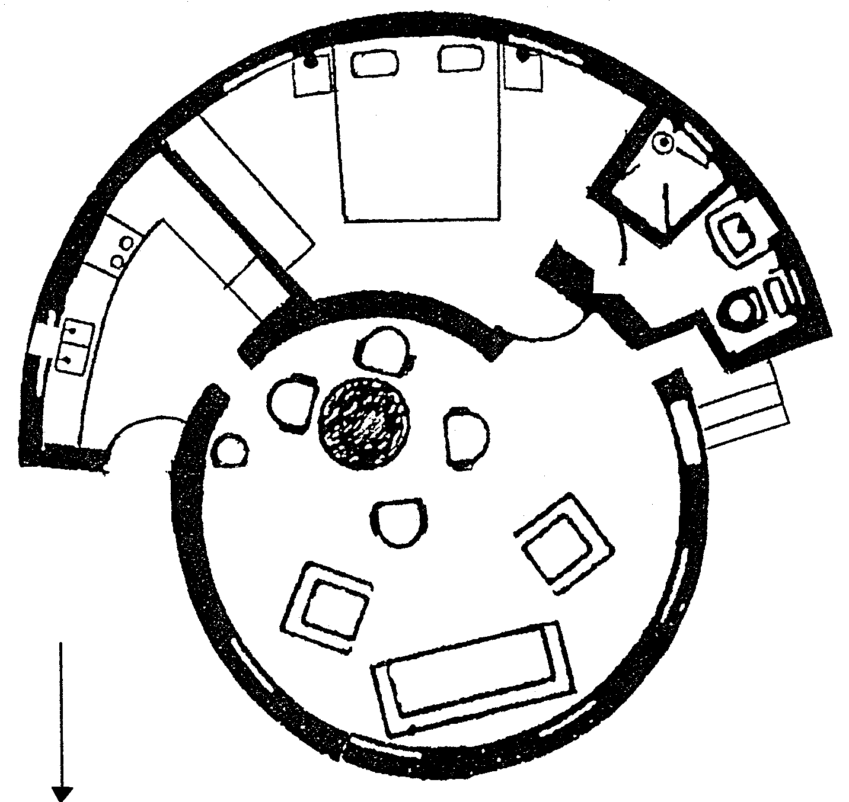

6.1 Identifiseer TWEE tipes balans binne-in hierdie kothuis. Motiveer u antwoord.

TIPE BALANS | MOTIVERING
(4)
- Bestudeer die kombuisplan en identifiseer die tipe uitleg van die werksdriehoek in die kombuis.  - Evalueer die looppaaie in die:  - Kombuis  - Eetkamer  - Slaapkamer  - Maak ’n voorstel ter verbetering van die looppaaie in die leefarea van die kothuis.  6.5 Verduidelik hoe voorsiening gemaak kan word vir ekstra slaapruimte/fasiliteite tydens vakansies wanneer die kinders kom kuier. | (1)  (2)  (2)  (2)  (3)  (2)

Diagram B

VOORDEUR

TRAPPE

GRASDAK

OOS

AGTERDEUR

NOORD

WES
Buite

SUID
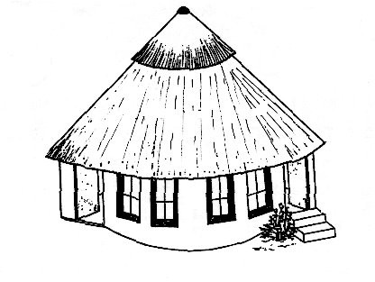

- Bestudeer die diagram van die kothuis soos van BUITE gesien.  - Noem VIER vereistes waaraan die trappies by die voordeur moet voldoen om veilig te wees.  - Identifiseer DRIE faktore uit die diagram wat daartoe sal bydra dat die kothuis koel bly tydens die warm somermaande.  - Stel ’n monochromatiese kleurskema vir die slaapkamer voor en motiveer u antwoord.  - 6.8.1 Hoe kan die badkamer aangepas word om meer ruimte te voorsien?  - Maak bruikbare voorstelle vir stoorplek:  - In die badkamer vir die berging van ekstra toiletbenodighede wanneer die kinders vakansies tuis is.  - Vir die berging van die kinders se beddegoed wanneer hulle gedurende die kwartaal op skool is.  - Vir die talle boeke oor boerdery en tydskrifte sodat dit maklik bekom kan word wanneer benodig.  - Noem DRIE maniere waarop gesinsimbole ’n rol kan speel om die eenheid van die gesin te verseker, aangesien hulle dikwels vir lang tye weg is van mekaar.  - Watter VIER faktore sal die toewysing van take aan die gesinslede tydens die vakansies beïnvloed?  - Die dogters word aanvaar deur jongmense van hulle eie portuurgroep op die plaas. Watter VIER voordele hou die aanvaarding deur ’n groep vir die dogters in?  totaAl VIR AFDELING C:  TOTAAL: | (4)  (3)  (2)  (1)  (3)  (3)  (4)  (4)  [40]  [80]  300

